Linux网桥知识总结(beta 1)
——by moonflow
qq:171932120
(总结自互联网)

目录
前言 4
第一章 网桥的基本概念 5
1.1 网桥的作用 5
1.2 网桥的工作原理 5
第二章 重要数据结构 6
2.1 net_bridge 6
2.2 net_bridge_port 7
2.3 net_bridge_fdb_entry 8
2.4 net_device 9
2.4 数据结构关系 18
第三章 设备和初始化 20
3.1 br_init [net\bridge\br.c] 20
3.2 br_ioctl_deviceless_stub [net\bridge\br_ioctl.c] 21
3.3 br_add_bridge [net\bridge\br_if.c] 21
3.4 br_dev_setup [net\bridge\br_dev_setup.c] 24
3.5 br_add_if() [net\bridge\br_if.c] 24
3.6 LLC 28
第四章 网桥的报文处理功能 29
4.1 网桥位置 29
4.1.1 netif_receive_skb函数 31
4.1.2 br_handle_frame函数 34
4.1.3 br_handle_frame_finish函数 36
4.1.3 附上br_forward.c 38
第五章 CAM表操作 43
5.1 CAM查找流程 43
5.2 相关代码 43
5.2.1 重点函数 43
5.2.2 br_fdb.c函数解析 43
第六章 STP及相关处理 59
6.1 STP处理过程 59
6.2 STP相关信息 /net/bridge/br_private_stp.h 59
6.4 STP选举过程 61
6.4 BPDU相关函数 61
第七章 IOCTL和桥的管理 68
7.1 IOCTL相关函数 68
第八章 总结 69
参考资料 70

前言
此文档是本人这段时间内学习Linux网络协议栈网桥功能相关知识，总结并且整理出来的文档。本文中的参考内核代码为2.6.24(相关的资料较多,便于开展)，当然也是对互联网资源的整合。
参考了锐捷的一份文档，并且参考了网上很多资源。可以说基本上总结自互联网。参考中附上我学习时参考的资料，很多，而且他们写的都非常好，导致我都不知道写啥了。不过仅仅只是为了借这次总结的机会，让个人对Linux网桥部分更加深入。
因为本人初学Linux协议栈，对很多部分都还很迷茫，所以很多地方会出现失误或者不够清楚。我接触Linux时间很短，但是非常喜爱Linux，同时对网络部分非常喜爱，希望大家喜欢并且与我交流，共同进步。

第一章 网桥的基本概念

1.1 网桥的作用
网桥工作在ISO层次结构中的二层，通过mac地址来区分，实现几个网络或主机之间的互联。

1.2 网桥的工作原理
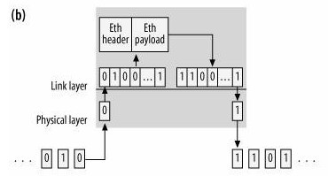
Figure (b) shows what is called a store-and-forward bridge , which is the scheme used by Linux: Ethernet frames are copied out of the right ports only after they have been received in their entirety.(转自ULNI)

网桥的工作原理其实很简单，就是：某个主机的消息从哪个端口进来，那么这个主机必定位与这个端口这一侧，从这个端口一定能找到这个主机，给这个主机的消息也就应该从这个端口转发。
比如，一个网桥连接主机A和主机B。当主机A连接到网桥时，会告诉网桥，它在端口A。网桥会维持一个映射表，让端口A与主机A的mac地址对应。当有其他主机试图通过网桥转发目的mac地址为主机A的mac地址的消息时，网桥会通过查表来指导应该由端口A转发。
同理，当网桥连接两个或两个以上主机或主机构成的网络时，也按照这个原则，维持一个记录端口和mac地址的映射表，需要转发消息的时候通过查找这个表来找到应该去的地址。当然，如果收到的消息是发给网桥本身的，就要交给上层协议来处理。这就是网桥的工作原理。

重要数据结构

2.1 net_bridge
在/net/bridge/br_private.h ，这个结构体描述一个网桥。dev是这个桥对应的设备。port_list是net_bridge_port的链表头。hash[BR_HASH_SIZE]是net_bridge_fdb_entry的散列表，也是网桥MAC地址和端口的映射表CAM。
struct net_bridge
{
//自旋锁
spinlock_t lock;
//桥组中的端口列表
struct list_head port_list;
//网桥会建立一个虚拟设备来进行管理，这个设备的MAC地址是动态指定的，通常就是桥组中一个物理端口的MAC地址
struct net_device *dev;
//网桥中虚拟网卡的统计数据
struct net_device_stats statistics;
//hash列表自旋锁
spinlock_t hash_lock;
//存放的是net_bridge_fdb_entry的哈希表，实际上就是mac和port的对应表
struct hlist_head hash[BR_HASH_SIZE];
struct list_head age_list;
unsigned long feature_mask;

//以下定义了STP协议所使用的信息
bridge_id designated_root; //DR
bridge_id bridge_id; //这个成员一下是stp相关的信息
u32 root_path_cost;
unsigned long max_age;
unsigned long hello_time;
unsigned long forward_delay;
unsigned long bridge_max_age;
unsigned long ageing_time;
unsigned long bridge_hello_time;
unsigned long bridge_forward_delay;

u8 group_addr[ETH_ALEN];
u16 root_port;

enum {
BR_NO_STP, /* no spanning tree */
BR_KERNEL_STP, /* old STP in kernel */
BR_USER_STP, /* new RSTP in userspace */
} stp_enabled;

unsigned char topology_change;
unsigned char topology_change_detected;

struct timer_list hello_timer;
struct timer_list tcn_timer;
struct timer_list topology_change_timer;
struct timer_list gc_timer;
struct kobject ifobj;
};

2.2 net_bridge_port
在/net/bridge/br_private.h ，这是网桥端口的结构体。br指向它属于的网桥。port_no是端口ID，唯一的标识。
//网桥中的端口，它实际上表示的是接收该数据包的网桥的端口的相关信息
struct net_bridge_port
{
//当前端口所在的briage
struct net_bridge *br;
//此端口对应的物理端口
struct net_device *dev;
//同一桥内的端口链表
struct list_head list;

//以下定义了STP协议所使用的信息
u8 priority;
u8 state;
u16 port_no;
unsigned char topology_change_ack;
unsigned char config_pending;
port_id port_id;
port_id designated_port;
bridge_id designated_root;
bridge_id designated_bridge;
u32 path_cost;
u32 designated_cost;

struct timer_list forward_delay_timer;
struct timer_list hold_timer;
struct timer_list message_age_timer;
struct kobject kobj;
struct rcu_head rcu;
};

2.3 net_bridge_fdb_entry
在/net/bridge/br_private.h ，这是散列表的中间链接结构体，net_bridge中的hash，通过这个结构链入net_bridge_port。其中包含了端口的一些信息，最重要的是local，从它可以知道这个端口信息是本地的，还是其他相连主机的。
struct net_bridge_fdb_entry
{
//用于CAM表连接的链表指针
struct hlist_node hlist;
//对应的物理接口指针，其中包含一个net_device的指针指向该物理网口
struct net_bridge_port *dst;
//RCU锁
struct rcu_head rcu;
//当前引用计数
atomic_t use_count;
//超时时间
unsigned long ageing_timer;
//MAC地址
mac_addr addr;
//标明是否为本机MAC地址
unsigned char is_local;
//标明是否为静态地址
unsigned char is_static;
};

2.4 net_device
在/include/linux/netdevice.h，这是一个庞大的结构体，定义了网络设备
http://blog.csdn.net/jwf04/article/details/6469568
http://blog.chinaunix.net/space.php?uid=20543183&do=blog&id=1930739
http://zhainx.yo2.cn/articles/net_device-jie-gou-ti-xiang-jie.html
http://blog.chinaunix.net/space.php?uid=21807675&do=blog&id=1814837
struct net_device
{
/*
* This is the first field of the "visible" part of this structure
* (i.e. as seen by users in the "Space.c" file). It is the name
* the interface.
*/
//设备名称
char name[IFNAMSIZ];
/* device name hash chain */
struct hlist_node name_hlist;
/*
* I/O specific fields
* FIXME: Merge these and struct ifmap into one
*/
//共享内存的起始，结束地址
unsigned long mem_end; /* shared mem end */
unsigned long mem_start; /* shared mem start */
//网络设备的I/0基地址
unsigned long base_addr; /* device I/O address */
//被赋予的中断号
unsigned int irq; /* device IRQ number */

/*
* Some hardware also needs these fields, but they are not
* part of the usual set specified in Space.c.
*/
//在多端口设备上使用哪一个端口
unsigned char if_port; /* Selectable AUI, TP,..*/
//为设备分配的DMA通道
unsigned char dma; /* DMA channel */
//设备的状态
unsigned long state;

struct list_head dev_list;
#ifdef CONFIG_NETPOLL
struct list_head napi_list;
#endif
/* The device initialization function. Called only once. */
int (*init)(struct net_device *dev);
/* ------- Fields preinitialized in Space.c finish here ------- */
/* Net device features */
unsigned long features;
#define NETIF_F_SG 1 /* Scatter/gather IO. */
#define NETIF_F_IP_CSUM 2 /* Can checksum TCP/UDP over IPv4. */
#define NETIF_F_NO_CSUM 4 /* Does not require checksum. F.e. loopack. */
#define NETIF_F_HW_CSUM 8 /* Can checksum all the packets. */
#define NETIF_F_IPV6_CSUM 16 /* Can checksum TCP/UDP over IPV6 */
#define NETIF_F_HIGHDMA 32 /* Can DMA to high memory. */
#define NETIF_F_FRAGLIST 64 /* Scatter/gather IO. */
#define NETIF_F_HW_VLAN_TX 128 /* Transmit VLAN hw acceleration */
#define NETIF_F_HW_VLAN_RX 256 /* Receive VLAN hw acceleration */
#define NETIF_F_HW_VLAN_FILTER 512 /* Receive filtering on VLAN */
#define NETIF_F_VLAN_CHALLENGED 1024 /* Device cannot handle VLAN packets */
#define NETIF_F_GSO 2048 /* Enable software GSO. */
#define NETIF_F_LLTX 4096 /* LockLess TX - deprecated. Please */
/* do not use LLTX in new drivers */
#define NETIF_F_NETNS_LOCAL 8192 /* Does not change network namespaces */
#define NETIF_F_MULTI_QUEUE 16384 /* Has multiple TX/RX queues */
#define NETIF_F_LRO 32768 /* large receive offload */

/* Segmentation offload features */
#define NETIF_F_GSO_SHIFT 16
#define NETIF_F_GSO_MASK 0xffff0000
#define NETIF_F_TSO (SKB_GSO_TCPV4 << NETIF_F_GSO_SHIFT)
#define NETIF_F_UFO (SKB_GSO_UDP << NETIF_F_GSO_SHIFT)
#define NETIF_F_GSO_ROBUST (SKB_GSO_DODGY << NETIF_F_GSO_SHIFT)
#define NETIF_F_TSO_ECN (SKB_GSO_TCP_ECN << NETIF_F_GSO_SHIFT)
#define NETIF_F_TSO6 (SKB_GSO_TCPV6 << NETIF_F_GSO_SHIFT)

/* List of features with software fallbacks. */
#define NETIF_F_GSO_SOFTWARE (NETIF_F_TSO | NETIF_F_TSO_ECN | NETIF_F_TSO6)
#define NETIF_F_GEN_CSUM (NETIF_F_NO_CSUM | NETIF_F_HW_CSUM)
#define NETIF_F_V4_CSUM (NETIF_F_GEN_CSUM | NETIF_F_IP_CSUM)
#define NETIF_F_V6_CSUM (NETIF_F_GEN_CSUM | NETIF_F_IPV6_CSUM)
#define NETIF_F_ALL_CSUM (NETIF_F_V4_CSUM | NETIF_F_V6_CSUM)

struct net_device *next_sched;

/* Interface index. Unique device identifier */
//设备在内核中对应的序号
int ifindex;
int iflink;

//获得接口状态的函数指针
struct net_device_stats* (*get_stats)(struct net_device *dev);
struct net_device_stats stats;

#ifdef CONFIG_WIRELESS_EXT
/* List of functions to handle Wireless Extensions (instead of ioctl).
* See <net/iw_handler.h> for details. Jean II */
const struct iw_handler_def * wireless_handlers;
/* Instance data managed by the core of Wireless Extensions. */
struct iw_public_data * wireless_data;
#endif
const struct ethtool_ops *ethtool_ops;
/* Hardware header description */
const struct header_ops *header_ops;
/*
* This marks the end of the "visible" part of the structure. All
* fields hereafter are internal to the system, and may change at
* will (read: may be cleaned up at will).
*/
//接口标志
unsigned int flags; /* interface flags (a la BSD) */
unsigned short gflags;
unsigned short priv_flags; /* Like 'flags' but invisible to userspace. */
unsigned short padded; /* How much padding added by alloc_netdev() */

unsigned char operstate; /* RFC2863 operstate */
unsigned char link_mode; /* mapping policy to operstate */

unsigned mtu; /* interface MTU value */
unsigned short type; /* interface hardware type */
unsigned short hard_header_len; /* hardware hdr length */

struct net_device *master; /* Pointer to master device of a group,
* which this device is member of.
*/

/* Interface address info. */
unsigned char perm_addr[MAX_ADDR_LEN]; /* permanent hw address */
unsigned char addr_len; /* hardware address length */
unsigned short dev_id; /* for shared network cards */

struct dev_addr_list *uc_list; /* Secondary unicast mac addresses */
int uc_count; /* Number of installed ucasts */
int uc_promisc;
struct dev_addr_list *mc_list; /* Multicast mac addresses */
int mc_count; /* Number of installed mcasts */
int promiscuity;
int allmulti;
/* Protocol specific pointers */

void *atalk_ptr; /* AppleTalk link */
void *ip_ptr; /* IPv4 specific data */
void *dn_ptr; /* DECnet specific data */
void *ip6_ptr; /* IPv6 specific data */
void *ec_ptr; /* Econet specific data */
void *ax25_ptr; /* AX.25 specific data */
struct wireless_dev *ieee80211_ptr; /* IEEE 802.11 specific data,
assign before registering */

/*
* Cache line mostly used on receive path (including eth_type_trans())
*/
unsigned long last_rx; /* Time of last Rx */
/* Interface address info used in eth_type_trans() */
unsigned char dev_addr[MAX_ADDR_LEN]; /* hw address, (before bcast
because most packets are unicast) */

unsigned char broadcast[MAX_ADDR_LEN]; /* hw bcast add */

/*
* Cache line mostly used on queue transmit path (qdisc)
*/
/* device queue lock */
spinlock_t queue_lock ____cacheline_aligned_in_smp;
struct Qdisc *qdisc;
struct Qdisc *qdisc_sleeping;
struct list_head qdisc_list;
unsigned long tx_queue_len; /* Max frames per queue allowed */

/* Partially transmitted GSO packet. */
struct sk_buff *gso_skb;

/* ingress path synchronizer */
spinlock_t ingress_lock;
struct Qdisc *qdisc_ingress;

/*
* One part is mostly used on xmit path (device)
*/
/* hard_start_xmit synchronizer */
spinlock_t _xmit_lock ____cacheline_aligned_in_smp;
/* cpu id of processor entered to hard_start_xmit or -1,
if nobody entered there.
*/
int xmit_lock_owner;
void *priv; /* pointer to private data */
int (*hard_start_xmit) (struct sk_buff *skb,
struct net_device *dev);
/* These may be needed for future network-power-down code. */
unsigned long trans_start; /* Time (in jiffies) of last Tx */
int watchdog_timeo; /* used by dev_watchdog() */
struct timer_list watchdog_timer;

/*
* refcnt is a very hot point, so align it on SMP
*/
/* Number of references to this device */
atomic_t refcnt ____cacheline_aligned_in_smp;

/* delayed register/unregister */
struct list_head todo_list;
/* device index hash chain */
struct hlist_node index_hlist;

struct net_device *link_watch_next;

/* register/unregister state machine */
enum { NETREG_UNINITIALIZED=0,
NETREG_REGISTERED, /* completed register_netdevice */
NETREG_UNREGISTERING, /* called unregister_netdevice */
NETREG_UNREGISTERED, /* completed unregister todo */
NETREG_RELEASED, /* called free_netdev */
} reg_state;

/* Called after device is detached from network. */
void (*uninit)(struct net_device *dev);
/* Called after last user reference disappears. */
void (*destructor)(struct net_device *dev);

/* Pointers to interface service routines. */
//打开函数指针
int (*open)(struct net_device *dev);
//设备停用时调用此函数
int (*stop)(struct net_device *dev);
#define HAVE_NETDEV_POLL
#define HAVE_CHANGE_RX_FLAGS
void (*change_rx_flags)(struct net_device *dev,
int flags);
#define HAVE_SET_RX_MODE
void (*set_rx_mode)(struct net_device *dev);
#define HAVE_MULTICAST
void (*set_multicast_list)(struct net_device *dev);
#define HAVE_SET_MAC_ADDR
int (*set_mac_address)(struct net_device *dev,
void *addr);
#define HAVE_VALIDATE_ADDR
int (*validate_addr)(struct net_device *dev);
#define HAVE_PRIVATE_IOCTL
int (*do_ioctl)(struct net_device *dev,
struct ifreq *ifr, int cmd);
#define HAVE_SET_CONFIG
int (*set_config)(struct net_device *dev,
struct ifmap *map);
#define HAVE_CHANGE_MTU
int (*change_mtu)(struct net_device *dev, int new_mtu);

#define HAVE_TX_TIMEOUT
void (*tx_timeout) (struct net_device *dev);

void (*vlan_rx_register)(struct net_device *dev,
struct vlan_group *grp);
void (*vlan_rx_add_vid)(struct net_device *dev,
unsigned short vid);
void (*vlan_rx_kill_vid)(struct net_device *dev,
unsigned short vid);
int (*neigh_setup)(struct net_device *dev, struct neigh_parms *);
#ifdef CONFIG_NETPOLL
struct netpoll_info *npinfo;
#endif
#ifdef CONFIG_NET_POLL_CONTROLLER
void (*poll_controller)(struct net_device *dev);
#endif
/* Network namespace this network device is inside */
struct net *nd_net;

/* bridge stuff */
struct net_bridge_port *br_port;
/* macvlan */
struct macvlan_port *macvlan_port;

/* class/net/name entry */
struct device dev;
/* space for optional statistics and wireless sysfs groups */
struct attribute_group *sysfs_groups[3];

/* rtnetlink link ops */
const struct rtnl_link_ops *rtnl_link_ops;

/* The TX queue control structures */
unsigned int egress_subqueue_count;
struct net_device_subqueue egress_subqueue[1];
};

2.4 数据结构关系
struct net_bridge，struct net_bridge_port，struct net_bridge_fdb_entry，他们之间的关系如下图
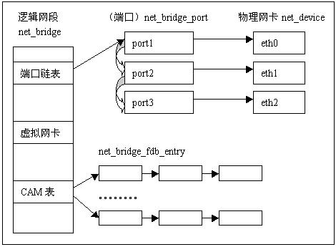
展开来如下图：

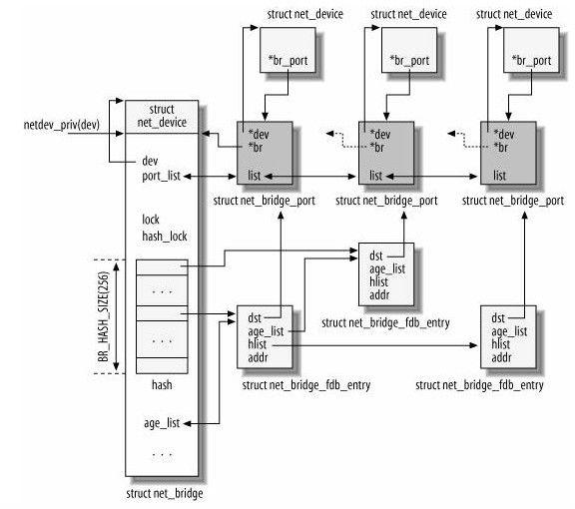
具体参考http://blog.chinaunix.net/space.php?uid=18824385&do=blog&id=107167

设备和初始化

3.1 br_init [net\bridge\br.c]
内核的网桥模块的初始化br_init，初始化相关的结构。
static int __init br_init(void)
{
int err;
//注册STP，这里的SAP不明白，LLC层的
br_stp_sap = llc_sap_open(LLC_SAP_BSPAN, br_stp_rcv);
if (!br_stp_sap) {
printk(KERN_ERR "bridge: can't register sap for STP\n");
return -EADDRINUSE;
}
//CAM表的初始化
err = br_fdb_init();
if (err)
goto err_out;
//网桥的netfilter钩子函数的初始化。
err = br_netfilter_init();
if (err)
goto err_out1;
//注册到netdevice的通知链上
err = register_netdevice_notifier(&br_device_notifier);
if (err)
goto err_out2;

err = br_netlink_init();
if (err)
goto err_out3;

//安装网络设备的do_ioctl函数，也就是提供给用户空间ioctl接口。
brioctl_set(br_ioctl_deviceless_stub);
br_handle_frame_hook = br_handle_frame;

br_fdb_get_hook = br_fdb_get;
br_fdb_put_hook = br_fdb_put;

return 0;
err_out3:
unregister_netdevice_notifier(&br_device_notifier);
err_out2:
br_netfilter_fini();
err_out1:
br_fdb_fini();
err_out:
llc_sap_put(br_stp_sap);
return err;
}

3.2 br_ioctl_deviceless_stub [net\bridge\br_ioctl.c]
通过brctl addbr br0命令建立网桥，此处用户控件调用的brctl命令最终对应到内核中的br_ioctl_deviceless_stub处理函数.
其中传入cmd为SIOCBRADDBR后就转入br_add_bridge.

3.3 br_add_bridge [net\bridge\br_if.c]
当使用SIOCBRADDBR调用ioctl时，会通过br_add_bridge函数创建新的网桥。在这个函数中配置一个新网桥设备的初始参数。这个函数在br_if.c中。
br_add_bridge-->new_bridge_dev
static struct net_device *new_bridge_dev(const char *name)
{
struct net_bridge *br;
struct net_device *dev;

//这里看到setup回调函数，是br_dev_setup(也就是网桥设备专用的)。
dev = alloc_netdev(sizeof(struct net_bridge), name,
br_dev_setup);

if (!dev)
return NULL;
//得到priv数据。
br = netdev_priv(dev);
//接下来初始化br数据结构,把priv中dev字段指向设备本身
br->dev = dev;

spin_lock_init(&br->lock);
//初始化队列，在port_list中保存了这个桥上的端口列表
INIT_LIST_HEAD(&br->port_list);
spin_lock_init(&br->hash_lock);

//网桥优先级 32768(也就是默认是0x8000)
br->bridge_id.prio[0] = 0x80;
br->bridge_id.prio[1] = 0x00;

memcpy(br->group_addr, br_group_address, ETH_ALEN);

//网桥的一些属性
br->feature_mask = dev->features;
br->stp_enabled = BR_NO_STP;
br->designated_root = br->bridge_id;
br->root_path_cost = 0;
br->root_port = 0;
br->bridge_max_age = br->max_age = 20 * HZ;
br->bridge_hello_time = br->hello_time = 2 * HZ;
br->bridge_forward_delay = br->forward_delay = 15 * HZ;
br->topology_change = 0;
br->topology_change_detected = 0;
br->ageing_time = 300 * HZ;
INIT_LIST_HEAD(&br->age_list);
br_stp_timer_init(br);

return dev;
}
然后给设备命名，并注册设备和设备文件。
int br_add_bridge(const char *name)
{
struct net_device *dev;
int ret;
dev = new_bridge_dev(name);
if (!dev)
return -ENOMEM;
rtnl_lock();
if (strchr(dev->name, '%')) {
//给网桥设备命名
ret = dev_alloc_name(dev, dev->name);
if (ret < 0) {
free_netdev(dev);
goto out;
}
}
//注册网桥设备
ret = register_netdevice(dev);
if (ret)
goto out;
//添加网桥设备文件
ret = br_sysfs_addbr(dev);
if (ret)
unregister_netdevice(dev);
out:
rtnl_unlock();
return ret;
}

3.4 br_dev_setup [net\bridge\br_dev_setup.c]
详见http://blog.chinaunix.net/space.php?uid=18824385&do=blog&id=107166

3.5 br_add_if() [net\bridge\br_if.c]
当使用SIOCBRADDIF调用ioctl时，会通过调用br_add_if向网卡加入新的端口。
创建新的net_bridge_port p，会从br->port_list中分配一个未用的port_no，p->br会指向br，p->state设为BR_STATE_DISABLED。这里的p实际代表的就是网卡设备。
p = new_nbp(br, dev);
将新创建的p加入CAM表中，CAM表是用来记录mac地址与物理端口的对应关系；而刚刚创建了p，因此也要加入CAM表中，并且该表项应是local的（具体关系如图3-1所示），可以看到，CAM表在实现中作为net_bridge的hash表，以addr作为hash值，链入net_bridge_fdb_entry，再由它的dst指向net_bridge_port。
err = br_fdb_insert(br, p, dev->dev_addr);

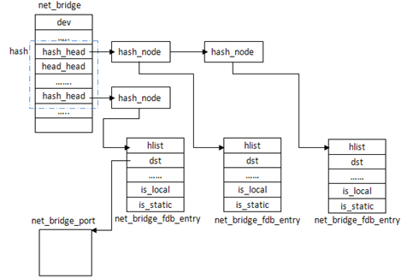
图3-1 桥映射表结构
br_fdb_insert函数中，如果这个物理地址已经存在记录，则删除原有的记录，保存新的记录。但是如果是本地地址，直接返回。
设备的br_port指向p。这里要明白的是，net_bridge可以看作全局量，是网桥，而net_bridge_port则是与网卡相对应的端口，因此每个设备dev有个指针br_port指向该端口。
rcu_assign_pointer(dev->br_port, p);
将新创建的net_bridge_port加入br的链表port_list中，在创建新的net_bridge_port时，会分配一个未用的port_no，而这个port_no就是根据br->port_list中的已经添加的net_bridge_port来找到未用的port_no的。具体过程如图3-2所示。
list_add_rcu(&p->list, &br->port_list);

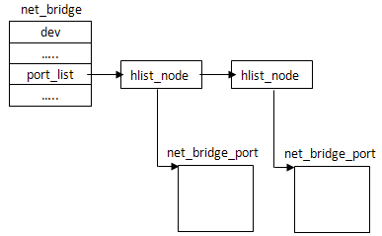
图3-2 端口链表
重新计算网桥的ID，这里根据br->port_list链表中的net_bridge_port的最小的addr来作为网桥的ID。
br_stp_recalculate_bridge_id(br);
到这里，新网桥的创建就完成了。
int br_add_if(struct net_bridge *br, struct net_device *dev)
{
struct net_bridge_port *p;
int err = 0;
//Kernel仅支持以太网网桥
if (dev->flags & IFF_LOOPBACK || dev->type != ARPHRD_ETHER)
return -EINVAL;
//把网桥接口当作物理接口加入到另一个网桥中，是不行的，逻辑和代码上都会出现 loop
if (dev->hard_start_xmit == br_dev_xmit)
return -ELOOP;
//该物理接口已经绑定到另一个网桥了
if (dev->br_port != NULL)
return -EBUSY;
//为该接口创建一个网桥端口数据，并初始化好该端口的相关数据
p = new_nbp(br, dev);
if (IS_ERR(p))
return PTR_ERR(p);

err = kobject_add(&p->kobj);
if (err)
goto err0;
//将该接口的物理地址写入到 MAC-端口映射表中，该MAC是属于网桥内部端口的固定MAC地址，它在fdb中的记录是固定的，不会失效(agged)
err = br_fdb_insert(br, p, dev->dev_addr);
if (err)
goto err1;
//添加相应的系统文件信息
err = br_sysfs_addif(p);
if (err)
goto err2;
//调用来修改指针，使之指向被修改后的新副本，在结构比修改后，需要调用内存屏障smp_wmb
rcu_assign_pointer(dev->br_port, p);
//打开该接口的混杂模式，网桥中的各个端口必须处于混杂模式，网桥才能正确工作
dev_set_promiscuity(dev, 1);

//加到端口列表
list_add_rcu(&p->list, &br->port_list);

//STP相关设置
spin_lock_bh(&br->lock);
br_stp_recalculate_bridge_id(br);
br_features_recompute(br);

if ((dev->flags & IFF_UP) && netif_carrier_ok(dev) &&
(br->dev->flags & IFF_UP))
br_stp_enable_port(p);
spin_unlock_bh(&br->lock);
//通知更改了端口信息
br_ifinfo_notify(RTM_NEWLINK, p);
//设置设备的mtu
dev_set_mtu(br->dev, br_min_mtu(br));

kobject_uevent(&p->kobj, KOBJ_ADD);

return 0;
err2:
br_fdb_delete_by_port(br, p, 1);
err1:
kobject_del(&p->kobj);
err0:
kobject_put(&p->kobj);
return err;
}

3.6 LLC

第四章 网桥的报文处理功能

4.1 网桥位置
网桥的子系统在这个网络子系统的位置
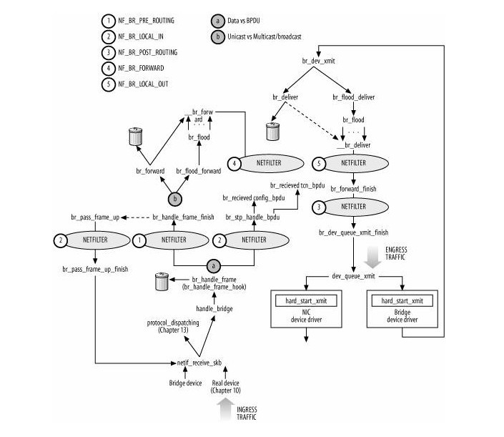 这里网桥的输入帧的处理是通过br_handle_frame来处理的。而网桥的输出帧是通过br_dev_xmit来处理的。
当网络帧通过NIC的设备驱动被接收了之后，skb->dev被实例化为真实的设备，然后这个帧被放入网络栈，然后当be_handle_frame_finish之后调用br_pass_frame_up。
Br_pass_frame_up中调用NF_HOOK(PF_BRIDGE, NF_BR_LOCAL_IN, skb, indev, NULL
netif_receive_skb); 宏来调用netfilter中的相关hook
当这个函数执行完毕后，会再次调用netif_receive_skb，他则会再次调用handle_bridge,而此时由于设备已经替换为虚拟的网桥设备，因此就会直接将包发往下层正确的协议处理。

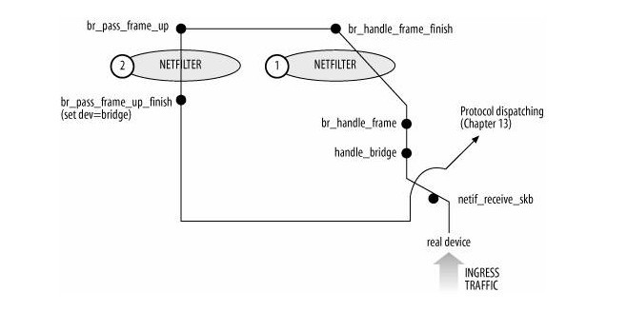4.2 数据包流程
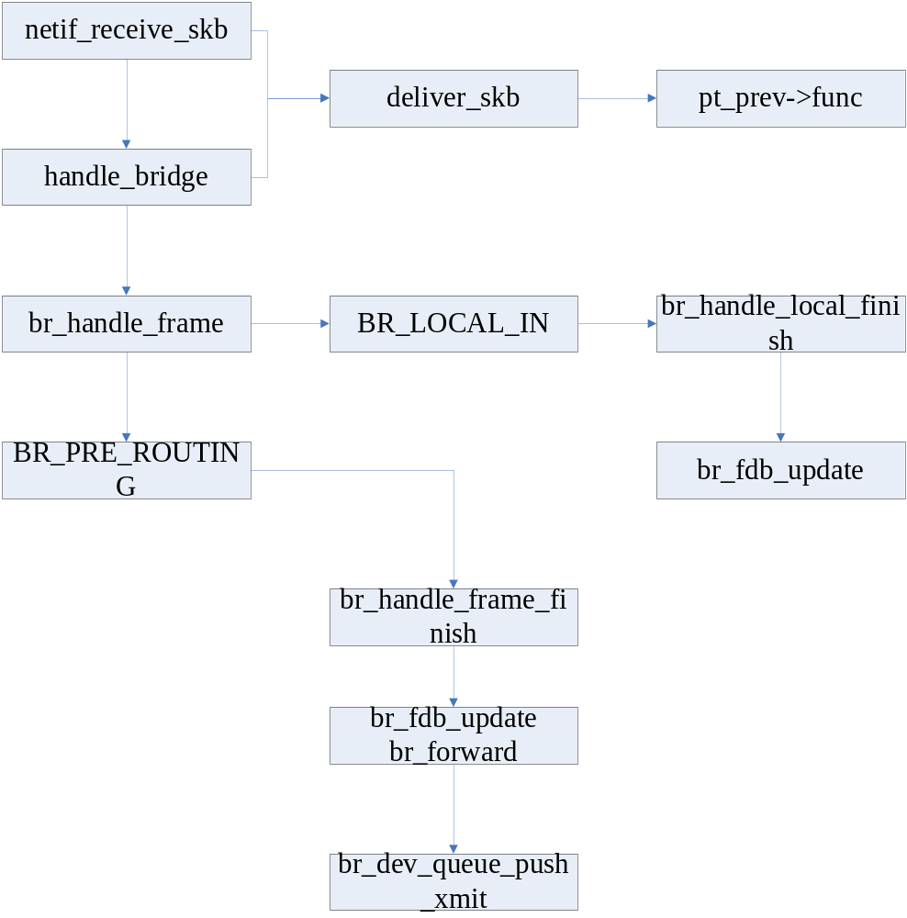
图4-1 Linux桥的数据包函数调用流程
如图4-1所示，netif_receive_skb是数据包的基本接收函数，由网卡驱动调用，把网卡接收到并初步处理的数据包传递给链路层。这个函数会首先根据设备类型做一个类型判断，这里的类型主要针对有没有master来区别。如果找到匹配的，就交给对应的协议处理。
handle_bridge是桥功能开始的操作函数，在这里如果发现是回环类型的数据包，或者是br_port为空的数据包，则会直接返回到netif_receive_skb函数，进而进入以太网帧的协议类型的匹配来调用deliver_skb提交给上层操作，否则进入桥的下一步操作。如果设备不作为网桥，也会调用deliver_skb，提交给上层。
deliver_skb通过不同的协议类型提交给不同的接收函数。
br_handle_frame函数，会先进入一个判断，判断数据包的目的地址是否为多播组地址，是则进入BR_LOCAL_IN，进而进入一些操作，更新桥接转发表CAM。如果判断为否，则进入桥接的route阶段，进入BR_PRE_ROUTING这个HOOK点，然后调用br_handle_frame_finish。
br_handle_frame_finish中，先调用__br_fdb_get函数，这个函数完全目的地址的查找。如果目的地址是本身，则调用br_pass_frame_up函数，并进而调用netif_receive_skb。但此时，skb的设备已经不是之前的端口设备，而变成了br0，br_port也为空，所以根据之前的判断，handle_bridge直接返回。因为这个数据包时需要提交给上层的，要通过桥组处理。如果端口处于LEARNING状态，则只是学习到CAM表中，而不对报文作任何处理，所以丢弃掉报文。端口已处于FORWARDING状态，此时分情况：
1.如果报文是多播的，则br_flood_forward(br, skb, skb2);
2.如果报文是单播的，但不在网桥的CAM表中，则br_flood_forward(br, skb, skb2);
3.如果报文是单播的，在网桥的CAM表中，但不是发往本机，则br_forward(dst->dst, skb, skb2);
4.如果报文是单播的，在网桥的CAM表中，且是发往本机，则br_pass_frame_up(skb2);

4.1.1 netif_receive_skb函数
netif_recerve_skb函数主要做三件事情：
1. 如果有抓包程序（socket）需要skb，则将skb复制给他们
2. 处理桥接，即如果开启了网桥，进行网桥处理
3. 将skb交给网络层
int netif_receive_skb(struct sk_buff *skb)
{
struct packet_type *ptype, *pt_prev;
struct net_device *orig_dev;
int ret = NET_RX_DROP;
__be16 type;

/* if we've gotten here through NAPI, check netpoll */
if (netpoll_receive_skb(skb))
return NET_RX_DROP;

if (!skb->tstamp.tv64)
net_timestamp(skb);

if (!skb->iif)
skb->iif = skb->dev->ifindex;

orig_dev = skb_bond(skb);

if (!orig_dev)
return NET_RX_DROP;

__get_cpu_var(netdev_rx_stat).total++;

skb_reset_network_header(skb);
skb_reset_transport_header(skb);
skb->mac_len = skb->network_header - skb->mac_header;

pt_prev = NULL;

rcu_read_lock();

#ifdef CONFIG_NET_CLS_ACT
if (skb->tc_verd & TC_NCLS) {
skb->tc_verd = CLR_TC_NCLS(skb->tc_verd);
goto ncls;
}
#endif

//当网络设备收到网络数据包时，最终会在软件中断环境里调用此函数检查该数据包是否有packet socket来接收该包，如果有则往该socket拷贝一份，由deliver_skb来完成。
list_for_each_entry_rcu(ptype, &ptype_all, list) {
if (!ptype->dev || ptype->dev == skb->dev) {
if (pt_prev)
ret = deliver_skb(skb, pt_prev, orig_dev);
pt_prev = ptype;
}
}

#ifdef CONFIG_NET_CLS_ACT
skb = handle_ing(skb, &pt_prev, &ret, orig_dev);
if (!skb)
goto out;
ncls:
#endif
//先试着将该数据包让网桥函数来处理，如果该数据包的入口接口确实是网桥接口，则按网桥方式来处理，如果不是网桥接口的数据包，则不应该让网桥来处理
skb = handle_bridge(skb, &pt_prev, &ret, orig_dev);
if (!skb)
goto out;
skb = handle_macvlan(skb, &pt_prev, &ret, orig_dev);
if (!skb)
goto out;

//对该数据包转发到它L3协议的处理函数
type = skb->protocol;
list_for_each_entry_rcu(ptype, &ptype_base[ntohs(type)&15], list) {
if (ptype->type == type &&
(!ptype->dev || ptype->dev == skb->dev)) {
if (pt_prev)
ret = deliver_skb(skb, pt_prev, orig_dev);
pt_prev = ptype;
}
}

if (pt_prev) {
ret = pt_prev->func(skb, skb->dev, pt_prev, orig_dev);
} else {
kfree_skb(skb);
/* Jamal, now you will not able to escape explaining
* me how you were going to use this. :-)
*/
ret = NET_RX_DROP;
}
out:
rcu_read_unlock();
return ret;
}

4.1.2 br_handle_frame函数
struct sk_buff *br_handle_frame(struct net_bridge_port *p, struct sk_buff *skb)
{
//取得数据吧目的地址
const unsigned char *dest = eth_hdr(skb)->h_dest;
int (*rhook)(struct sk_buff *skb);
//源MAC地址为非法，返回错误，丢弃数据包
if (!is_valid_ether_addr(eth_hdr(skb)->h_source))
goto drop;

skb = skb_share_check(skb, GFP_ATOMIC);
if (!skb)
return NULL;

if (unlikely(is_link_local(dest))) {
/* Pause frames shouldn't be passed up by driver anyway */
if (skb->protocol == htons(ETH_P_PAUSE))
goto drop;

/* Process STP BPDU's through normal netif_receive_skb() path */
if (p->br->stp_enabled != BR_NO_STP) {
if (NF_HOOK(PF_BRIDGE, NF_BR_LOCAL_IN, skb, skb->dev,
NULL, br_handle_local_finish))
return NULL;
else
return skb;
}
}

switch (p->state) {
case BR_STATE_FORWARDING:
rhook = rcu_dereference(br_should_route_hook);
if (rhook != NULL) {
if (rhook(skb))
return skb;
dest = eth_hdr(skb)->h_dest;
}
/* fall through */
case BR_STATE_LEARNING:
if (!compare_ether_addr(p->br->dev->dev_addr, dest))
skb->pkt_type = PACKET_HOST;

NF_HOOK(PF_BRIDGE, NF_BR_PRE_ROUTING, skb, skb->dev, NULL,
br_handle_frame_finish);
break;
default:
drop:
kfree_skb(skb);
}
return NULL;
}

4.1.3 br_handle_frame_finish函数
int br_handle_frame_finish(struct sk_buff *skb)
{
const unsigned char *dest = eth_hdr(skb)->h_dest;
struct net_bridge_port *p = rcu_dereference(skb->dev->br_port);
struct net_bridge *br;
struct net_bridge_fdb_entry *dst;
struct sk_buff *skb2;

if (!p || p->state == BR_STATE_DISABLED)
goto drop;

/* insert into forwarding database after filtering to avoid spoofing */
br = p->br;
br_fdb_update(br, p, eth_hdr(skb)->h_source);

if (p->state == BR_STATE_LEARNING)
goto drop;

/* The packet skb2 goes to the local host (NULL to skip). */
skb2 = NULL;

if (br->dev->flags & IFF_PROMISC)
skb2 = skb;

dst = NULL;

if (is_multicast_ether_addr(dest)) {
br->statistics.multicast++;
skb2 = skb;
} else if ((dst = __br_fdb_get(br, dest)) && dst->is_local) {
skb2 = skb;
/* Do not forward the packet since it's local. */
skb = NULL;
}

if (skb2 == skb)
skb2 = skb_clone(skb, GFP_ATOMIC);

if (skb2)
br_pass_frame_up(br, skb2);

if (skb) {
if (dst)
br_forward(dst->dst, skb);
else
br_flood_forward(br, skb);
}

out:
return 0;
drop:
kfree_skb(skb);
goto out;
}

4.1.3 附上br_forward.c
/net/bridge/br_forward.c

#include <linux/kernel.h>
#include <linux/netdevice.h>
#include <linux/skbuff.h>
#include <linux/if_vlan.h>
#include <linux/netfilter_bridge.h>
#include "br_private.h"

/* Don't forward packets to originating port or forwarding diasabled */
//测试是否应将该包转发出去，它由出口端的状态和报文的入口端口信息来决定
static inline int should_deliver(const struct net_bridge_port *p,
const struct sk_buff *skb)
{
//1) 入口端口和出口端口不能相同
//2) 如果出口端口的状态不是Forwarding，则不能转发出去。如果一个网桥
// 没有启用STP功能，并且网络接口的状态为UP，那么它网桥端口的状态
// 为Forwarding。如果启用STP，每个端口都有一个严格的状态，规定那些
// 端口在什么情况下才能成为Forwarding状态，否则容易造成环路，产生
// 网络风暴。
return (skb->dev != p->dev && p->state == BR_STATE_FORWARDING);
}
//计算包长，如果存在VLAN头，就减去VLAN长度
static inline unsigned packet_length(const struct sk_buff *skb)
{
return skb->len - (skb->protocol == htons(ETH_P_8021Q) ? VLAN_HLEN : 0);
}

int br_dev_queue_push_xmit(struct sk_buff *skb)
{
/* drop mtu oversized packets except gso */
//drop掉大于mtu以及gso分片的包
if (packet_length(skb) > skb->dev->mtu && !skb_is_gso(skb))
kfree_skb(skb);
else {
/* ip_refrag calls ip_fragment, doesn't copy the MAC header. */
if (nf_bridge_maybe_copy_header(skb))
kfree_skb(skb);
else {
skb_push(skb, ETH_HLEN);
// 放到网卡输出队列里，该网卡驱动将它送出去。
dev_queue_xmit(skb);
}
}

return 0;
}

//NF_HOOK通过br_dev_queue_push_xmit完成转发功能
int br_forward_finish(struct sk_buff *skb)
{
return NF_HOOK(PF_BRIDGE, NF_BR_POST_ROUTING, skb, NULL, skb->dev,
br_dev_queue_push_xmit);

}

//NF_HOOK通过br_forward_finish完成转发功能
static void __br_deliver(const struct net_bridge_port *to, struct sk_buff *skb)
{
skb->dev = to->dev;
NF_HOOK(PF_BRIDGE, NF_BR_LOCAL_OUT, skb, NULL, skb->dev,
br_forward_finish);
}

//NF_HOOK通过br_forward_finish完成转发功能
static void __br_forward(const struct net_bridge_port *to, struct sk_buff *skb)
{
struct net_device *indev;

indev = skb->dev;
skb->dev = to->dev;
skb_forward_csum(skb);

NF_HOOK(PF_BRIDGE, NF_BR_FORWARD, skb, indev, skb->dev,
br_forward_finish);
}

/* called with rcu_read_lock */
void br_deliver(const struct net_bridge_port *to, struct sk_buff *skb)
{
if (should_deliver(to, skb)) {
__br_deliver(to, skb);
return;
}

kfree_skb(skb);
}

/* called with rcu_read_lock */
void br_forward(const struct net_bridge_port *to, struct sk_buff *skb)
{
if (should_deliver(to, skb)) {
__br_forward(to, skb);
return;
}

kfree_skb(skb);
}

/* called under bridge lock */
static void br_flood(struct net_bridge *br, struct sk_buff *skb,
void (*__packet_hook)(const struct net_bridge_port *p,
struct sk_buff *skb))
{
struct net_bridge_port *p;
struct net_bridge_port *prev;

prev = NULL;

list_for_each_entry_rcu(p, &br->port_list, list) {
if (should_deliver(p, skb)) {
if (prev != NULL) {
struct sk_buff *skb2;

if ((skb2 = skb_clone(skb, GFP_ATOMIC)) == NULL) {
br->statistics.tx_dropped++;
kfree_skb(skb);
return;
}

__packet_hook(prev, skb2);
}

prev = p;
}
}

if (prev != NULL) {
__packet_hook(prev, skb);
return;
}

kfree_skb(skb);
}

/* called with rcu_read_lock */
void br_flood_deliver(struct net_bridge *br, struct sk_buff *skb)
{
br_flood(br, skb, __br_deliver);
}

/* called under bridge lock */
void br_flood_forward(struct net_bridge *br, struct sk_buff *skb)
{
br_flood(br, skb, __br_forward);
}

第五章 CAM表操作

5.1 CAM查找流程
CAM的查找比较简单：
br_handle_frame_finish
->__br_fdb_get
在__br_fdb_get中，先用mac地址计算出hash值，用这个值定位到br->hash的数组中，然后用得到的表头去查找表项。如果找到，返回这个entry；没找到返回NULL。
网桥之所以是网桥，主要靠这两个函数：br_fdb_insert(学习，插入)，br_fdb_get(查表)

5.2 相关代码

5.2.1 重点函数
struct net_bridge_fdb_entry *br_fdb_get(struct net_bridge *br,
unsigned char *addr)
struct net_bridge_fdb_entry *__br_fdb_get(struct net_bridge *br,
const unsigned char *addr)
int br_fdb_insert(struct net_bridge *br, struct net_bridge_port *source,
const unsigned char *addr)
static int fdb_insert(struct net_bridge *br, struct net_bridge_port *source,
const unsigned char *addr)

5.2.2 br_fdb.c函数解析
//初始化，创建后备高速缓存
int __init br_fdb_init(void)
{
//使用kmem_cache_create函数进行创建
br_fdb_cache = kmem_cache_create("bridge_fdb_cache",
sizeof(struct net_bridge_fdb_entry),
0,
SLAB_HWCACHE_ALIGN, NULL);
if (!br_fdb_cache)
return -ENOMEM;
//随机数，调用了一个高强度的随机数发生器
get_random_bytes(&fdb_salt, sizeof(fdb_salt));
return 0;
}

//销毁，释放后备高速缓存
void br_fdb_fini(void)
{
//使用kmem_cache_destroy进行销毁
kmem_cache_destroy(br_fdb_cache);
}

/* if topology_changing then use forward_delay (default 15 sec)
* otherwise keep longer (default 5 minutes)
*/
//返回老化延迟时间
static inline unsigned long hold_time(const struct net_bridge *br)
{
return br->topology_change ? br->forward_delay : br->ageing_time;
}

//MAC 地址表项老化，返回1；否则返回0
static inline int has_expired(const struct net_bridge *br,
const struct net_bridge_fdb_entry *fdb)
{
return !fdb->is_static
&& time_before_eq(fdb->ageing_timer + hold_time(br), jiffies);
}

//算出mac的hash值,返回 MAC 地址的 Hash 值，用于随意对应的链表头
static inline int br_mac_hash(const unsigned char *mac)
{
/* use 1 byte of OUI cnd 3 bytes of NIC */
u32 key = get_unaligned((u32 *)(mac + 2));
return jhash_1word(key, fdb_salt) & (BR_HASH_SIZE - 1);
}

//删除某个对应值
static inline void fdb_delete(struct net_bridge_fdb_entry *f)
{
hlist_del_rcu(&f->hlist);
br_fdb_put(f);
}

/* 桥端口的 MAC 地址改变时，此函数被触发，br_notify.c: br_device_event()。
* 此函数插入新的 MAC 地址表项，删除或修改原 MAC 地址对应的表项。
* 此函数遍历整个 MAC 地址表，寻找桥端口对应的本地 MAC 地址表项。
* 如果存在该表项，当桥上还有其它端口具有原 MAC 地址，则更新表项，使此
* 表项属于其它端口（表项的 dst）。如果没有其它端口具有原 MAC
* 地址，则调用 fdb_delete() 删除该表项。
* br_fdb_put() 通过钩子调用相应的函数删除设备的硬件表项。
* 之后调用 fdb_insert() 插入新的本地静态 MAC 地址表项。
********************************************************************
* fdb_insert() 首先在 MAC 地址表中查找新 MAC 地址对应的表项。
* 如果存在对应的本地表项，什么也不做，函数返回。
* 如果存在非本地表项，则调用 fdb_delete() 删除该表项，并打印
* 错误信息（网络上可能有设备的 MAC 地址与新设定的
* 桥端口 MAC 地址相同，MAC地址表中存在非本地表项，
* 表示这可能是从收到的数据包中学习到的）。
* br_fdb_put() 通过钩子删除设备的硬件表项。
* 之后调用 fdb_create() 创建并插入新的 MAC 地址表项，注意新表项
* 被设为本地静态表项。
* 同样，fdb_create() 此时通过钩子调用相应的函数创建设备的硬件表项。
********************************************************************
* /
//修改相关的mac地址
void br_fdb_changeaddr(struct net_bridge_port *p, const unsigned char *newaddr)
{
struct net_bridge *br = p->br;
int i;

spin_lock_bh(&br->hash_lock);

/* Search all chains since old address/hash is unknown */
for (i = 0; i < BR_HASH_SIZE; i++) {
struct hlist_node *h;
hlist_for_each(h, &br->hash[i]) {
struct net_bridge_fdb_entry *f;

f = hlist_entry(h, struct net_bridge_fdb_entry, hlist);
if (f->dst == p && f->is_local) {
/* maybe another port has same hw addr? */
struct net_bridge_port *op;
list_for_each_entry(op, &br->port_list, list) {
if (op != p &&
!compare_ether_addr(op->dev->dev_addr,
f->addr.addr)) {
f->dst = op;
goto insert;
}
}

/* delete old one */
fdb_delete(f);
goto insert;
}
}
}
insert:
/* insert new address, may fail if invalid address or dup. */
fdb_insert(br, p, newaddr);

spin_unlock_bh(&br->hash_lock);
}

/* 此函数清理 MAC 地址表中的过时表项，重置有效表项。
* 此函数由内核定时器驱动，创建桥时将创建此定时器，net_bridge.gc_timer。
* 此函数被 EXPORT_SYMBOL(br_fdb_cleanup)。
* 此函数遍历整个 MAC 地址表，检查每个表项是否过期（静态表项永不过期）。
* 对于没有过期的表项，此函数不做任何处理。
* 对于过期表项，此函数通过钩子调用相应函数检查设备中的硬件表项是否有效。
* 如果有效，则重置该表项的老化时间（ageing_timer）。
* 如果无效，则调用 fdb_delete() 删除该表项。
* fdb_delete() 又调用 br_fdb_put() 做进一步处理。
* br_fdb_put() 通过钩子调用相应的函数删除设备的硬件表项。
* 并且检查该表项的引用计数，决定是否释放该表项。
* /
void br_fdb_cleanup(unsigned long _data)
{
struct net_bridge *br = (struct net_bridge *)_data;
unsigned long delay = hold_time(br);
unsigned long next_timer = jiffies + br->forward_delay;
int i;

spin_lock_bh(&br->hash_lock);
for (i = 0; i < BR_HASH_SIZE; i++) {
struct net_bridge_fdb_entry *f;
struct hlist_node *h, *n;

hlist_for_each_entry_safe(f, h, n, &br->hash[i], hlist) {
unsigned long this_timer;
if (f->is_static)
continue;
this_timer = f->ageing_timer + delay;
if (time_before_eq(this_timer, jiffies))
fdb_delete(f);
else if (this_timer < next_timer)
next_timer = this_timer;
}
}
spin_unlock_bh(&br->hash_lock);

/* Add HZ/4 to ensure we round the jiffies upwards to be after the next
* timer, otherwise we might round down and will have no-op run. */
mod_timer(&br->gc_timer, round_jiffies(next_timer + HZ/4));
}

/* Completely flush all dynamic entries in forwarding database.*/
void br_fdb_flush(struct net_bridge *br)
{
int i;

spin_lock_bh(&br->hash_lock);
for (i = 0; i < BR_HASH_SIZE; i++) {
struct net_bridge_fdb_entry *f;
struct hlist_node *h, *n;
hlist_for_each_entry_safe(f, h, n, &br->hash[i], hlist) {
if (!f->is_static)
fdb_delete(f);
}
}
spin_unlock_bh(&br->hash_lock);
}

/* Flush all entries refering to a specific port.
* if do_all is set also flush static entries
*/
void br_fdb_delete_by_port(struct net_bridge *br,
const struct net_bridge_port *p,
int do_all)
{
int i;

spin_lock_bh(&br->hash_lock);
for (i = 0; i < BR_HASH_SIZE; i++) {
struct hlist_node *h, *g;

hlist_for_each_safe(h, g, &br->hash[i]) {
struct net_bridge_fdb_entry *f
= hlist_entry(h, struct net_bridge_fdb_entry, hlist);
if (f->dst != p)
continue;

if (f->is_static && !do_all)
continue;
/*
* if multiple ports all have the same device address
* then when one port is deleted, assign
* the local entry to other port
*/
if (f->is_local) {
struct net_bridge_port *op;
list_for_each_entry(op, &br->port_list, list) {
if (op != p &&
!compare_ether_addr(op->dev->dev_addr,
f->addr.addr)) {
f->dst = op;
goto skip_delete;
}
}
}

fdb_delete(f);
skip_delete: ;
}
}
spin_unlock_bh(&br->hash_lock);
}

/* No locking or refcounting, assumes caller has no preempt (rcu_read_lock) */
struct net_bridge_fdb_entry *__br_fdb_get(struct net_bridge *br,
const unsigned char *addr)
{
struct hlist_node *h;
struct net_bridge_fdb_entry *fdb;
//遍历net_bridge->hash
hlist_for_each_entry_rcu(fdb, h, &br->hash[br_mac_hash(addr)], hlist) {
//如果MAC地址和fdb中的地址相同并且fdb没有超时，
//就说明找到了相应的fdb
if (!compare_ether_addr(fdb->addr.addr, addr)) {
if (unlikely(has_expired(br, fdb)))
break;
return fdb;
}
}

return NULL;
}

/* Interface used by ATM hook that keeps a ref count */
struct net_bridge_fdb_entry *br_fdb_get(struct net_bridge *br,
unsigned char *addr)
{
struct net_bridge_fdb_entry *fdb;

rcu_read_lock();
fdb = __br_fdb_get(br, addr);
if (fdb && !atomic_inc_not_zero(&fdb->use_count))
fdb = NULL;
rcu_read_unlock();
return fdb;
}

//释放 MAC 地址表项，br.c: br_deinit() 中调用。
static void fdb_rcu_free(struct rcu_head *head)
{
struct net_bridge_fdb_entry *ent
= container_of(head, struct net_bridge_fdb_entry, rcu);
kmem_cache_free(br_fdb_cache, ent);
}

/* Set entry up for deletion with RCU */
void br_fdb_put(struct net_bridge_fdb_entry *ent)
{
if (atomic_dec_and_test(&ent->use_count))
call_rcu(&ent->rcu, fdb_rcu_free);
}

/*
* Fill buffer with forwarding table records in
* the API format.
*/
int br_fdb_fillbuf(struct net_bridge *br, void *buf,
unsigned long maxnum, unsigned long skip)
{
struct __fdb_entry *fe = buf;
int i, num = 0;
struct hlist_node *h;
struct net_bridge_fdb_entry *f;

memset(buf, 0, maxnum*sizeof(struct __fdb_entry));

rcu_read_lock();
for (i = 0; i < BR_HASH_SIZE; i++) {
hlist_for_each_entry_rcu(f, h, &br->hash[i], hlist) {
if (num >= maxnum)
goto out;

if (has_expired(br, f))
continue;

if (skip) {
--skip;
continue;
}

/* convert from internal format to API */
memcpy(fe->mac_addr, f->addr.addr, ETH_ALEN);
fe->port_no = f->dst->port_no;
fe->is_local = f->is_local;
if (!f->is_static)
fe->ageing_timer_value = jiffies_to_clock_t(jiffies - f->ageing_timer);
++fe;
++num;
}
}

out:
rcu_read_unlock();

return num;
}

static inline struct net_bridge_fdb_entry *fdb_find(struct hlist_head *head,
const unsigned char *addr)
{
struct hlist_node *h;
struct net_bridge_fdb_entry *fdb;

hlist_for_each_entry_rcu(fdb, h, head, hlist) {
if (!compare_ether_addr(fdb->addr.addr, addr))
return fdb;
}
return NULL;
}

static struct net_bridge_fdb_entry *fdb_create(struct hlist_head *head,
struct net_bridge_port *source,
const unsigned char *addr,
int is_local)
{
struct net_bridge_fdb_entry *fdb;

fdb = kmem_cache_alloc(br_fdb_cache, GFP_ATOMIC);
if (fdb) {
memcpy(fdb->addr.addr, addr, ETH_ALEN);
atomic_set(&fdb->use_count, 1);
hlist_add_head_rcu(&fdb->hlist, head);

fdb->dst = source;
fdb->is_local = is_local;
fdb->is_static = is_local;
fdb->ageing_timer = jiffies;
}
return fdb;
}

static int fdb_insert(struct net_bridge *br, struct net_bridge_port *source,
const unsigned char *addr)
{
struct hlist_head *head = &br->hash[br_mac_hash(addr)];
struct net_bridge_fdb_entry *fdb;

//检查地址的有效性，这个地址不能是广播地址，也不能是
//为0的地址
if (!is_valid_ether_addr(addr))
return -EINVAL;
//从链表头开始查找需要插入的fdb已经存在
fdb = fdb_find(head, addr);
if (fdb) {
/* it is okay to have multiple ports with same
* address, just use the first one.
*/
//如果需要插入的是本机的MAC地址，则不需要更新
if (fdb->is_local)
return 0;

printk(KERN_WARNING "%s adding interface with same address "
"as a received packet\n",
source->dev->name);
//删除已经存在的表项，后面会创建新的表项用以替代
fdb_delete(fdb);
}
//创建新的fdb
if (!fdb_create(head, source, addr, 1))
return -ENOMEM;

return 0;
}

//实现插入CAM表的功能
int br_fdb_insert(struct net_bridge *br, struct net_bridge_port *source,
const unsigned char *addr)
{
int ret;

spin_lock_bh(&br->hash_lock); //该宏在得到自旋锁的同时失效本地软中断。http://www.ibm.com/developerworks/cn/linux/l-synch/part1/index.html
ret = fdb_insert(br, source, addr);
spin_unlock_bh(&br->hash_lock);
return ret;
}
/**此函数首先调用 fdb_find() 在 MAC 地址表中查找对应的表项。
如已存在该表项，如果该表项为本地 MAC 地址表项，则打印警告信息，
"%s: received packet with own address as source address\n"
如前所述，桥不可能通过学习得到本地 MAC 地址（收到源 MAC 地址等于设
备自己的 MAC 地址的包是一个错误）。否则，刷新该表项，设置该表项中
的端口为本次接收到数据包的端口，重置老化时间（ageing_timer）。
对于我们的设备，此时通过钩子调用相应的函数刷新设备的硬件表项。
如不存在该表项，则调用 fdb_create() 创建并插入新的 MAC 地址表项，注意
新表项被设为非本地非静态表项。
同样，fdb_create() 此时通过钩子调用相应的函数创建设备的硬件表项。
**/

void br_fdb_update(struct net_bridge *br, struct net_bridge_port *source,
const unsigned char *addr)
{
// br_mac_hash函数是hash表中的hash函数，具体算法过程可参阅该函数代码。
// br->hash就是数据库的hash表，每个hash值对应一个链表。数据库的每项为
// net_bridge_fdb_entry结构。
struct hlist_head *head = &br->hash[br_mac_hash(addr)];
struct net_bridge_fdb_entry *fdb;

/* some users want to always flood. */
if (hold_time(br) == 0)
return;

/* ignore packets unless we are using this port */
if (!(source->state == BR_STATE_LEARNING ||
source->state == BR_STATE_FORWARDING))
return;

fdb = fdb_find(head, addr);
if (likely(fdb)) {
/* attempt to update an entry for a local interface */
if (unlikely(fdb->is_local)) {
if (net_ratelimit())
printk(KERN_WARNING "%s: received packet with "
" own address as source address\n",
source->dev->name);
} else {
/* fastpath: update of existing entry */
fdb->dst = source;
fdb->ageing_timer = jiffies;
}
} else {
spin_lock(&br->hash_lock);
if (!fdb_find(head, addr))
fdb_create(head, source, addr, 0);
/* else we lose race and someone else inserts
* it first, don't bother updating
*/
spin_unlock(&br->hash_lock);
}
}

第六章 STP及相关处理

6.1 STP处理过程
STP相关的知识可以查阅此处链接:
http://wenku.baidu.com/view/3e53d4f0f90f76c661371a8c.html
http://bbs.chinaunix.net/thread-2193687-1-1.html

6.2 STP相关信息 /net/bridge/br_private_stp.h
//配置BPDU包（里面可能包含了拓扑改变应答信息，或者是拓扑改变信息）
#define BPDU_TYPE_CONFIG 0
//TCN (拓扑改变信息通知BPDU)
#define BPDU_TYPE_TCN 0x80

//描述一个BPDU包
struct br_config_bpdu
{
unsigned topology_change:1; //拓扑改变标志
unsigned topology_change_ack:1; //拓扑改变回应标志
bridge_id root; //根ID
int root_path_cost; //路径开销
bridge_id bridge_id; //创建当前BPDU的网桥ID
port_id port_id; //端口ID
int message_age; //记录root bridge生成当前BPDU起源信息所消耗时间
int max_age; //保存BPDU的最长时间，也反映了拓扑变化通知过程中的网桥表生存时间情况
int hello_time; //指周期性配置BPDU的时间
int forward_delay; //用于在Listening和Learning状态的时间，也反映了拓扑变化通知过程中的时间情况
};

/* called under bridge lock */
//判断是否是指定端口
static inline int br_is_designated_port(const struct net_bridge_port *p)
{
return !memcmp(&p->designated_bridge, &p->br->bridge_id, 8) &&
(p->designated_port == p->port_id);
}

//stp的相关，在了解stp知识的情况下很容易理解
/* br_stp.c */
extern void br_become_root_bridge(struct net_bridge *br);
extern void br_config_bpdu_generation(struct net_bridge *);
extern void br_configuration_update(struct net_bridge *);
extern void br_port_state_selection(struct net_bridge *);
extern void br_received_config_bpdu(struct net_bridge_port *p, struct
br_config_bpdu *bpdu);
extern void br_received_tcn_bpdu(struct net_bridge_port *p);
extern void br_transmit_config(struct net_bridge_port *p);
extern void br_transmit_tcn(struct net_bridge *br);
extern void br_topology_change_detection(struct net_bridge *br);

/* br_stp_bpdu.c */
extern void br_send_config_bpdu(struct net_bridge_port *, struct br_config_bpdu

*);
extern void br_send_tcn_bpdu(struct net_bridge_port *);

#endif

6.4 STP选举过程
http://bbs.chinaunix.net/thread-2193687-4-1.html 分析的很透彻

6.4 BPDU相关函数
static void br_send_bpdu(struct net_bridge_port *p,
const unsigned char *data, int length)
{
struct sk_buff *skb;

skb = dev_alloc_skb(length+LLC_RESERVE);
if (!skb)
return;

skb->dev = p->dev;
skb->protocol = htons(ETH_P_802_2);

skb_reserve(skb, LLC_RESERVE);
memcpy(__skb_put(skb, length), data, length);

llc_pdu_header_init(skb, LLC_PDU_TYPE_U, LLC_SAP_BSPAN,
LLC_SAP_BSPAN, LLC_PDU_CMD);
llc_pdu_init_as_ui_cmd(skb);

llc_mac_hdr_init(skb, p->dev->dev_addr, p->br->group_addr);

NF_HOOK(PF_BRIDGE, NF_BR_LOCAL_OUT, skb, NULL, skb->dev,
dev_queue_xmit);
}

static inline void br_set_ticks(unsigned char *dest, int j)
{
unsigned long ticks = (STP_HZ * j)/ HZ;

put_unaligned(htons(ticks), (__be16 *)dest);
}

static inline int br_get_ticks(const unsigned char *src)
{
unsigned long ticks = ntohs(get_unaligned((__be16 *)src));

return DIV_ROUND_UP(ticks * HZ, STP_HZ);
}

/* called under bridge lock */
//发送config类型BPDU
void br_send_config_bpdu(struct net_bridge_port *p, struct br_config_bpdu *bpdu)
{
unsigned char buf[35];

if (p->br->stp_enabled != BR_KERNEL_STP)
return;

buf[0] = 0;
buf[1] = 0;
buf[2] = 0;
buf[3] = BPDU_TYPE_CONFIG;
buf[4] = (bpdu->topology_change ? 0x01 : 0) |
(bpdu->topology_change_ack ? 0x80 : 0);
buf[5] = bpdu->root.prio[0];
buf[6] = bpdu->root.prio[1];
buf[7] = bpdu->root.addr[0];
buf[8] = bpdu->root.addr[1];
buf[9] = bpdu->root.addr[2];
buf[10] = bpdu->root.addr[3];
buf[11] = bpdu->root.addr[4];
buf[12] = bpdu->root.addr[5];
buf[13] = (bpdu->root_path_cost >> 24) & 0xFF;
buf[14] = (bpdu->root_path_cost >> 16) & 0xFF;
buf[15] = (bpdu->root_path_cost >> 8) & 0xFF;
buf[16] = bpdu->root_path_cost & 0xFF;
buf[17] = bpdu->bridge_id.prio[0];
buf[18] = bpdu->bridge_id.prio[1];
buf[19] = bpdu->bridge_id.addr[0];
buf[20] = bpdu->bridge_id.addr[1];
buf[21] = bpdu->bridge_id.addr[2];
buf[22] = bpdu->bridge_id.addr[3];
buf[23] = bpdu->bridge_id.addr[4];
buf[24] = bpdu->bridge_id.addr[5];
buf[25] = (bpdu->port_id >> 8) & 0xFF;
buf[26] = bpdu->port_id & 0xFF;

br_set_ticks(buf+27, bpdu->message_age);
br_set_ticks(buf+29, bpdu->max_age);
br_set_ticks(buf+31, bpdu->hello_time);
br_set_ticks(buf+33, bpdu->forward_delay);

br_send_bpdu(p, buf, 35);
}

/* called under bridge lock */
//发送tcn类型BPDU
void br_send_tcn_bpdu(struct net_bridge_port *p)
{
unsigned char buf[4];

if (p->br->stp_enabled != BR_KERNEL_STP)
return;

buf[0] = 0;
buf[1] = 0;
buf[2] = 0;
buf[3] = BPDU_TYPE_TCN;
br_send_bpdu(p, buf, 4);
}

/*
* Called from llc.
*
* NO locks, but rcu_read_lock (preempt_disabled)
*/
//STP接收处理函数
int br_stp_rcv(struct sk_buff *skb, struct net_device *dev,
struct packet_type *pt, struct net_device *orig_dev)
{
const struct llc_pdu_un *pdu = llc_pdu_un_hdr(skb);
const unsigned char *dest = eth_hdr(skb)->h_dest;
struct net_bridge_port *p = rcu_dereference(dev->br_port);
struct net_bridge *br;
const unsigned char *buf;

if (dev->nd_net != &init_net)
goto err;

if (!p)
goto err;

if (pdu->ssap != LLC_SAP_BSPAN
|| pdu->dsap != LLC_SAP_BSPAN
|| pdu->ctrl_1 != LLC_PDU_TYPE_U)
goto err;

if (!pskb_may_pull(skb, 4))
goto err;

/* compare of protocol id and version */
buf = skb->data;
if (buf[0] != 0 || buf[1] != 0 || buf[2] != 0)
goto err;

br = p->br;
spin_lock(&br->lock);

if (br->stp_enabled != BR_KERNEL_STP)
goto out;

if (!(br->dev->flags & IFF_UP))
goto out;

if (p->state == BR_STATE_DISABLED)
goto out;

if (compare_ether_addr(dest, br->group_addr) != 0)
goto out;

//向后移三位，刚好到type的位置
buf = skb_pull(skb, 3);

//如果是配置类型
if (buf[0] == BPDU_TYPE_CONFIG) {
struct br_config_bpdu bpdu;

//对数据报的头长度进行检查
if (!pskb_may_pull(skb, 32))
goto out;
//解码的过程
buf = skb->data;
bpdu.topology_change = (buf[1] & 0x01) ? 1 : 0;
bpdu.topology_change_ack = (buf[1] & 0x80) ? 1 : 0;

bpdu.root.prio[0] = buf[2];
bpdu.root.prio[1] = buf[3];
bpdu.root.addr[0] = buf[4];
bpdu.root.addr[1] = buf[5];
bpdu.root.addr[2] = buf[6];
bpdu.root.addr[3] = buf[7];
bpdu.root.addr[4] = buf[8];
bpdu.root.addr[5] = buf[9];
bpdu.root_path_cost =
(buf[10] << 24) |
(buf[11] << 16) |
(buf[12] << 8) |
buf[13];
bpdu.bridge_id.prio[0] = buf[14];
bpdu.bridge_id.prio[1] = buf[15];
bpdu.bridge_id.addr[0] = buf[16];
bpdu.bridge_id.addr[1] = buf[17];
bpdu.bridge_id.addr[2] = buf[18];
bpdu.bridge_id.addr[3] = buf[19];
bpdu.bridge_id.addr[4] = buf[20];
bpdu.bridge_id.addr[5] = buf[21];
bpdu.port_id = (buf[22] << 8) | buf[23];

bpdu.message_age = br_get_ticks(buf+24);
bpdu.max_age = br_get_ticks(buf+26);
bpdu.hello_time = br_get_ticks(buf+28);
bpdu.forward_delay = br_get_ticks(buf+30);

//调用config类型BPDU函数
br_received_config_bpdu(p, &bpdu);
}

else if (buf[0] == BPDU_TYPE_TCN) {
//调用tcn类型的BPDU函数
br_received_tcn_bpdu(p);
}
out:
spin_unlock(&br->lock);
err:
kfree_skb(skb);
return 0;
}

第七章 IOCTL和桥的管理

7.1 IOCTL相关函数
这一部分相对简单，并且可以结合brctl进行学习
http://blog.csdn.net/linyt/article/details/5191512
这里详细的分析了相关的函数

总结
做什么事情都要坚持，我后面实在看不下去了，导致草草结束了。原先计划分析下802.1q，以及实际的switch后再完成这份文档，但是现在觉得还是分开来吧，毕竟事情还是分阶段好一些。
我对Linux kernel、network、route and switch非常感兴趣，希望能够在这条路上走的更久一些。
这份文档算是自己的一个学习总结，更多的是总结自互联网上各位前辈的文章。
经过总结这份文档，我越发觉得做什么事情都要坚持，只有坚持下来才会有无限的乐趣。
本人刚毕业做安全研发工作，平常都是跟windows相关的，但对这方面的兴趣远大于windows的逆向。希望坚持下来，在有限的时间内争取早日能够去感兴趣的方向工作。
当然这只是beta版本，我会加强学习，完善这份文档。

参考资料
锐捷的网桥总结文档，使用它的模板，在它的基础上加强改进
同时参考了网络上很多的资源
一、RCU锁
http://www.ibm.com/developerworks/cn/linux/l-rcu/
http://hi.baidu.com/xiangjunzhao/blog/item/f8058736ea1648d77c1e714a.html
二、网桥分析篇
http://www.ibm.com/developerworks/cn/linux/kernel/l-netbr/
http://bbs.chinaunix.net/thread-2193687-1-1.html
http://yk8900.blog.163.com/blog/static/12318354420112143124545/
http://blog.sina.com.cn/s/articlelist_1379229060_4_1.html
http://blog.chinaunix.net/space.php?uid=20543183&do=blog&frmd=29887&view=me
http://simohayha.iteye.com/blog/408239
http://hi.baidu.com/_kouu/blog/item/cdd14a128c5540dcf7039eda.html
http://blog.chinaunix.net/space.php?uid=24836818&do=blog&view=me&frmd=-1
http://blog.csdn.net/linyt/article/details/5191512
http://blog.csdn.net/qy532846454/article/details/6589973
http://blog.chinaunix.net/space.php?uid=18824385&do=blog&id=107165
http://linux.chinaitlab.com/kernel/836035.html
linux网桥介绍
http://wiki.dzsc.com/info/8659.html
linux openvpn
http://blog.csdn.net/dog250/article/details/6990814
linux-kernel网桥代码分析
http://simohayha.iteye.com/blog/monthblog/2009-05?show_full=true
http://loosky.net/?p=307
http://www.soidc.net/articles/1215484977397/20101124/1215945776714_1.html
http://bbs.chinaunix.net/thread-2018154-1-1.html
http://blog.csdn.net/zjl_1026_2001/article/details/6192541
http://blog.csdn.net/efan_linux/article/details/4593971
http://www.ie210.com/show-37-114186-1.html
http://tech.ddvip.com/2008-11/122725917694241.html

用户空间与内核空间交互
http://bbs.chinaunix.net/thread-1274437-1-2.html
arp分析不错
http://blog.csdn.net/jccz_zys/article/list/1
《Linux网桥源码的实现》文档一份
ethtool 工具源代码的分析
brctl 工具源代码的分析
http://www.linuxfoundation.org/collaborate/workgroups/networking/group
linux内核IOCTL网络控制框架实现分析
http://linux.chinaunix.net/techdoc/system/2008/11/07/1043947.shtml
http://hi.baidu.com/%D6%BB%D6%AA%B5%C0%C6%A4%C3%AB/blog/item/4bfd7ea81e498ba1ca130c27.html

